MUSEO DEI CAPPUCCINI
DICEMBRE 2012

3 DICEMBRE 2012
Negli ultimi tempi la situazione israelo-palestinese è tornata attuale catalizzando su di sé attenzioni e paure. Il Museo dei Cappuccini si dedicherà, in collaborazione con le Edizioni Terra Santa, a Betlemme: Betlemme nell’arte e Betlemme raccontata attraverso un dialogo di la vive e l’ha vissuta.
Un appuntamento musicale e uno dedicato ai bambini faranno da corollario a quelli dedicati alla città in cui nacque Gesù.
Inoltre, gennaio vedrà l’inizio del ciclo di 6 incontri di iconografia sul credo cristiano.

CONFERENZE, MOSTRA FOTOGRAFICA, VISITA GUIDATA, MUSICA E BRINDISI DI NATALE  CONFERENZE (organizzate in collaborazione con Edizioni Terra Santa)  1 - Sognando Betlemme: come l’arte ha rappresentato il luogo della nascita di Gesù  Quando: Martedì 4 dicembre, ore 18.30.  Dove: Libreria Terra Santa, via Gherardini 2  Introduce: Giuseppe Caffulli, direttore della rivista Terrasanta.  Interviene: Rosa Giorgi, storica dell’arte, direttrice del Museo dei Cappuccini di Milano.  Sognando Betlemme: come l’arte ha rappresentato il luogo della nascita di Gesù, la conferenza è la prima di un ciclo di due conferenze dedicate al villaggio di Davide e di Gesù. Betlemme non è un’idea, un mito o una leggenda, eppure nella storia dell’arte la sua immagine cambia, ridotta a sfondo dell’evento salvifico della nascita di Gesù. E proprio perché Betlemme è reale…  >Vai al sito | 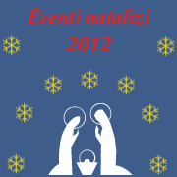

EPIFANIA, TUTTE LE FESTE PORTA VIA. - GIORNATA DELLE FAMIGLIE  Il primo appuntamento dell’anno dedicato alle famiglie va a concludere il ciclo di appuntamenti organizzati per il Natale 2012.  Sarà uno spensierato gioco dell’oca che ripercorrerà le prime vicende della Famiglia più conosciuta (la Sacra Famiglia), attraverso indovinelli, enigmistica, divertenti penalità e curiosità, seguendo le tradizioni e le credenze più note intorno al Natale.  La giornata è dedicata ai bambini dai 6 agli 8 anni…  >Vai al sito | 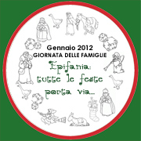

CICLO: "VEDERE E CREDERE  In occasione dell’Anno della Fede indetto da papa Benedetto XVI, nel corso dell’anno 2013 si terrà un ciclo di conferenze dal titolo “Vedere e credere”. …  >Vai al sito | 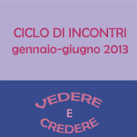

CHIUSURE NATALIZIE

- sabato 8 dicembre 2012
- martedì 25 dicembre 2012
- mercoledì 26 dicembre 2012
- martedì 1° gennaio 2013
- domenica 6 gennaio 2013
>Vai al sito

